OPĆI PODACI O PODUZETNIČKOJ ZONI
I) Položaj i trenutno stanje
Zona je locirana sjeverno od grada Orahovice uz državnu cestu D – 2 i lokalnu cestu L – 40085 te južno od željezničke pruge Dalj – Osijek– Koprivnica – Varaždin. Od središta grada udaljena je 4 kilometra, od autoceste A1 Lužani 55 km, od željeznice Čačinci 10 km.
Cjelokupno područje zone je u vlasništvu Grada Orahovice i obuhvaća površinu od 25,35 ha.
Na području zone krajem 2022. godine završeni su radovi na izgradnji faze 1
komunalne infrastrukture kojima se za potrebe korisnika stavlja u funkciju, i to dvosmjerna cesta s dva usporedna kraka sa zelenom površinom i odvodnim kanalom između dva prijelaza, nogostupom, parkiralištima, kolnim ulazom na parcele, vodovodnom mrežom, sanitarno-fekalnom kanalizacijom, oborinskom odvodnjom, plinskom mrežom, elektroenergetskom mrežom, mrežom kabelske kanalizacije (DTK), mrežom javne rasvjete.

II) Osnovni uvjeti gradnje
Uvjeti gradnje i korištenje prostora u Zoni detaljno su utvrđeni Urbanističkim planom uređenja „Poduzetnička zona Orahovica“ („Službeni Glasnik“ Grada Orahovice br. 7/08), objavljenim na slijedećem linku https://www.orahovica.hr/download/upu_poduzetnicka-zona-or_slg-7-08/
Slika 1. UPU „Poduzetnička zona Orahovica“
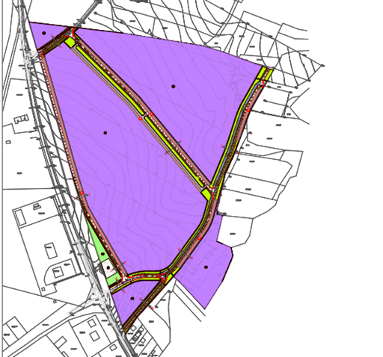

UVJETI GRADNJE U ZONI
- slobodno formiranje parcele prema shemi raspoložive površine (veličina, oblik, položaj)
- izgrađenost parcele: kizg = 0.7 proizvodne, 0.6 poslovne
- max katnost: Po+S+P+1+Pk = 5 etaža
- max visina zgrade: 10 m
- max površina zelenila na parceli: 20%
- prateće građevine na površini gospodarske namjene:
garaža, spremište, javne i društvena namjena za radnike,
sport i rekreacija za radnike, stambeni dio do 120 m2 bruto
Sve ostale uvjete pogledati na linku https://www.orahovica.hr/download/upu_poduzetnicka-zona-or_slg-7-08/

Slika 2. SLOBODNA POVRŠINA GOSPODARSKE NAMJENE - neizgrađeno građevinsko područje prikazano je na shemi i iznosi 159.883 m², dok se ovim Javnim natječajem, sukladno točki I., raspolaže površinom od 72.475 m².

